数字认证 证书服务平台

移动端 操作手册

**北京数字认证股份有限公司**

# 目录

目录 2

1. 证书业务办理 4

1.1 单位证书新办 4

1.1.1 企业认证 5

1.1.2 经办人认证 8

1.1.3信息确认 8

1.1.4资料上传 9

1.1.5 支付订单 10

1.1.6接收证书 11

2. 订单管理 24

1. **证书业务办理**

证书业务办理前需确认所选渠道是否正确，不同渠道支持的业务有不同，需要更改渠道点击**“请选择其他渠道”**进行更换。

证书新办目前仅支持【单位证书新办】。

由于手机端无法插key，UKEY证书支持补办业务，更新和变更需要在电脑端办理。

**1.1 单位证书新办**

单位证书申请流程包括【企业认证】、【经办人认证】、【信息确认】、【资料上传】、【支付订单】五个步骤。

在【核验方式】页面可查看不同的认证方式所需准备的相关材料，明确后勾选相关用户协议 。

请注意：

1）证书新办申请完成后，需要1个工作日的时间进行材料审核，用户可在**【订单管理】-【未完成订单】**处查看订单状态，材料审核完成后，系统会以邮件和短信的形式告知用户审核完成。

2）办理中断后，可在**【未完成订单】**处继续办理该证书申请，想要重新申请的，需先取消未办理完的订单，避免因证件号重复无法重新办理证书申请。

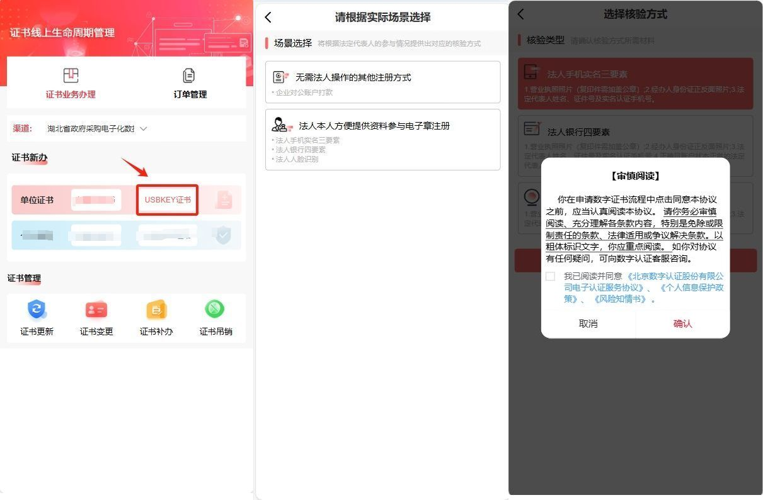

图 7 : 选择企业核验方式

### 1.1.1 企业认证

#### 1.1.1.1正常流程

用户需要填录企业基本信息和法定代表人基本信息，可上传相关证照，系统进行OCR识别，也可直接手动输入相关内容。

在页面最下方，如果是法定代表人本人进行证书申请的，选择**“是”**本人办理，可跳过经办人认证，选择**“否”**的，需要认证经办人信息。

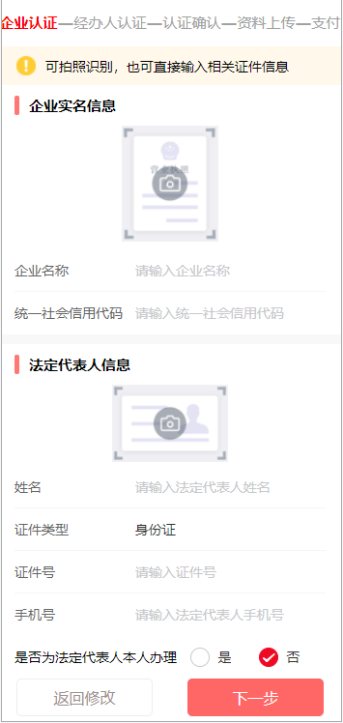

图 8 : 企业认证

选择【法定代表人刷脸验证】的，在填写完相关信息后，点击**“下一步”**，弹出**【刷脸验证弹窗】**，选择刷脸验证方式，考虑到法定代表人不一定在经办人身边，所以用户可选择刷脸核验方式：

* 选择**“手机短信验证”**的，刷脸验证链接会以短信形式发送给法定代表人，法定代表人可在自己手机上点开链接并按系统提示完成刷脸及活体验证，验证通过后，进入下一步；
* 选择**“法定代表人现场验证”**的，跳转至刷脸验证页面，按系统提示进行读数等操作并验证通过后，进入下一步。

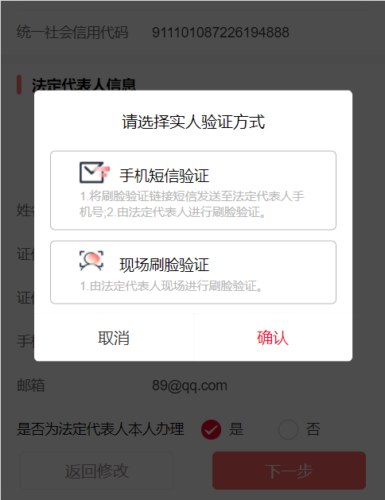

图 9 : 选择刷脸验证方式

#### 1.1.1.2异常流程

填写完企业实名信息后点击**“下一步”**，有漏填或者号码位数错误的，系统会提示修正；填写完整，但系统核验信息有误的，弹出提示弹窗，用户可选择：

* 返回修改，继续办理当前业务；

请注意：同一证件号办理流程中断后，会自动保存相关信息，未办理完的在【未完成订单】中继续办理，重新发起办理的，需要先取消之前中断的订单，否则无法继续办理。

### 1.1.2 经办人认证

经办人认证分为【手机号认证】、【银行卡信息认证】、【刷脸认证】三种方式，用户任选其一即可，前一步骤选择“是”法定代表人本人办理的，跳过经办人认证。

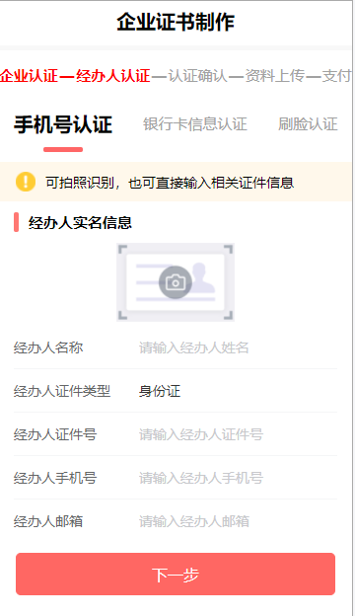

图 10 : 经办人认证

### 1.1.3信息确认

本步骤确认前置步骤所采集到的【证书信息】、【发票信息】、【邮寄信息】，用户需进行相关信息确认和完善。

信息完善完成后点击**“下一步”**，进入**【信息确认】**页面，确认页面无法编辑，有问题可返回上一步进行修改，没问题点击**“下一步”**，进入**【资料上传】**页面。

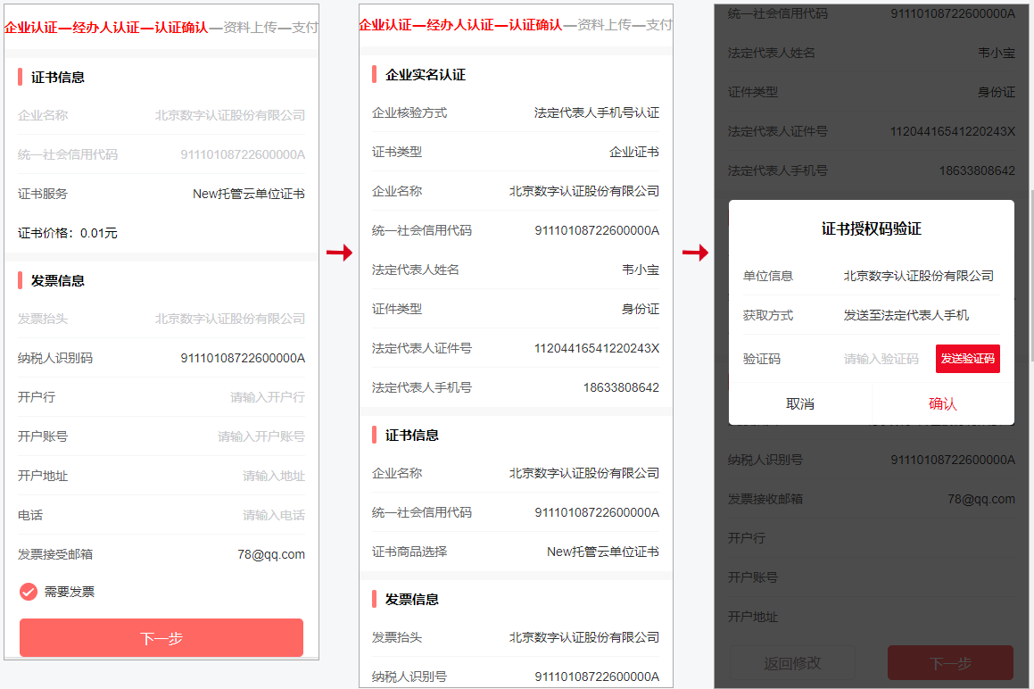

图 11 : 信息确认

### 1.1.4资料上传

该页面依据渠道配置，上传所需证照信息，在前置步骤中已上传证照的会同步到本页面，不需要再次上传，没有上传的需要用户自主上传。

用户可选择上传加盖公章的授权委托书， 也可选择将在线签署链接以短信形式发送给法定代表人，由法定代表人在手机上输入验证码，签署授权委托书，两种方式择一操作即可。

上传完成后，点击**“下一步”**，弹出**【证书申请签名】**弹窗，填写发送至经办人手机号的短信验证码，并勾选用户协议，该步骤用来验证证书申请行为的真实性。输入完成后点击**“确定”**，进入**【支付订单】**页面。

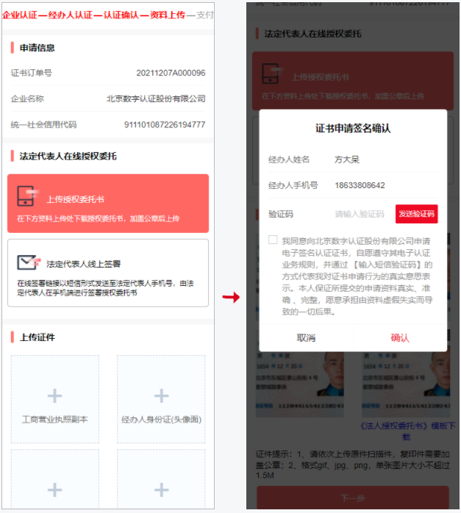

图 12 : 资料上传

### 1.1.5 支付订单

订单支付支持微信和支付宝支付， 证书新办申请完成后，需要1个工作日的时间进行材料审核，用户可在**【订单管理】-【未完成订单】**处查看订单状态，材料审核完成后，系统会以邮件和短信的形式告知用户审核完成。

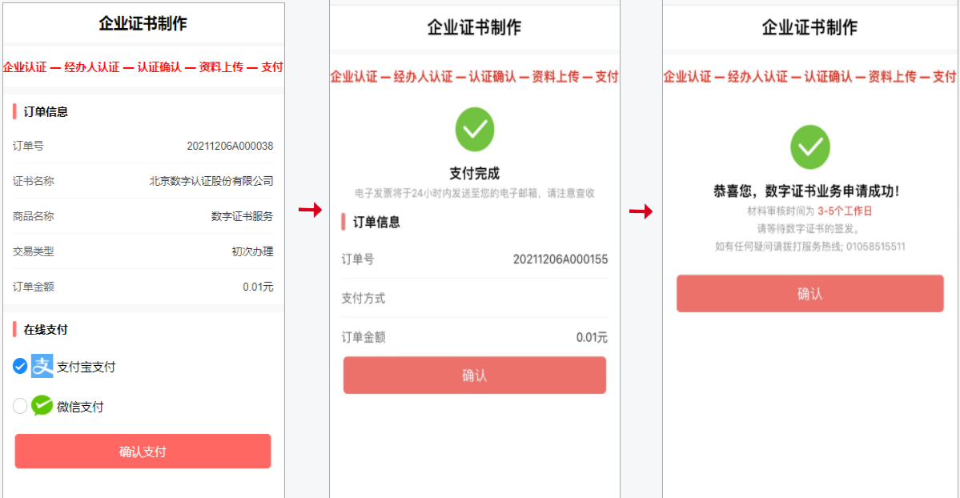

图 13 : 订单支付

### 1.1.6接收证书

审核通过，证书制作完成后，北京CA将通过邮寄方式寄出，请注意查收，快递单号通过短信方式发送到经办人预留的手机号中。

相应的证书发票我司将为您开具电子发票（在支付证书费用完成后，电子发票将在24小时内发送至预留邮箱）。

1. **订单管理**

订单管理分为【未完成订单】、【已完成订单】两部分，根据不同的订单状态，每笔订单支持不同的操作：

* 单笔业务未办理完成的，用户对该笔订单进行**“查看详情”**可跳转至【订单详情】页面，**“继续办理”**可回到业务中止的页面继续办理，**“取消订单”**可删除该笔订单，并用订单办理的证件重新发起业务办理；
* 单笔业务办理流程走完，需要等待材料审核的，用户只可**“查看详情”**，等待材料审核完成后，或者不需要材料审核或下载的订单，进入**【已完成业务】**列表，用户可**“查看详情”**。

请注意：同一证件号未完成订单未取消的，不可重新发起同样的业务办理流程。

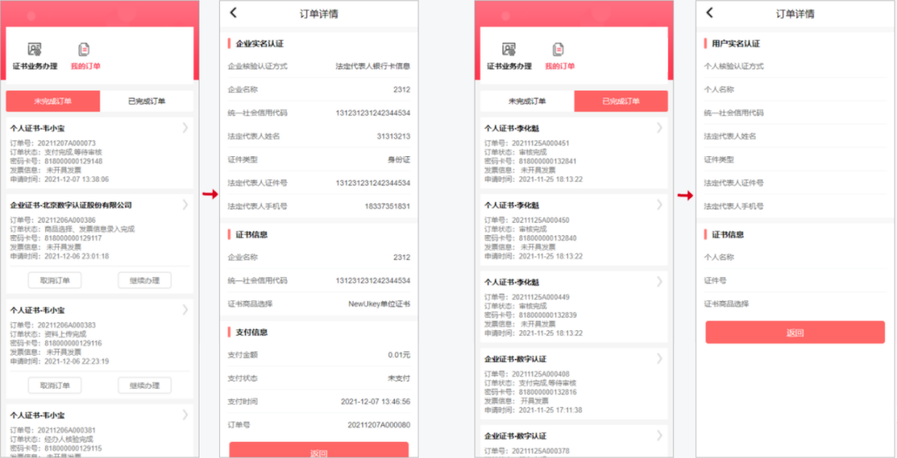

图 14：订单管理